Жили-были старик да старуха, у них была дочка Алёнушка да сынок Иванушка.
Старик со старухой умерли. Остались Алёнушка да Иванушка одни-одинешеньки.
Пошла Алёнушка на работу и братца с собой взяла. Идут они по дальнему пути, по широкому полю, и захотелось Иванушке пить.
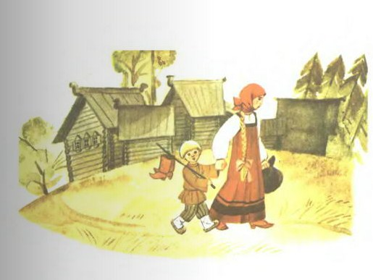
- Сестрица Алёнушка, я пить хочу!
- Подожди, братец, дойдем до колодца.
Шли-шли, - солнце высоко, колодец далеко, жар донимает, пот выступает. Стоит коровье копытце полно водицы.
- Сестрица Алёнушка, хлебну я из копытца!
- Не пей, братец, телёночком станешь!
Братец послушался, пошли дальше. Солнце высоко, колодец далеко, жар донимает, пот выступает. Стоит лошадиное копытце полно водицы.
- Сестрица Алёнушка, напьюсь я из копытца!
- Не пей, братец, жеребёночком станешь!
Вздохнул Иванушка, опять пошли дальше. Идут, идут, - солнце высоко, колодец далеко, жар донимает, пот выступает. Стоит козье копытце полно водицы.
Иванушка говорит:
- Сестрица Алёнушка, мочи нет: напьюсь я из копытца!
- Не пей, братец, козлёночком станешь!
Не послушался Иванушка и напился из козьего копытца. Напился и стал козлёночком...
Зовет Алёнушка братца, а вместо Иванушки бежит за ней беленький козлёночек.
Залилась Алёнушка слезами, села на стожок - плачет, а козлёночек возле неё скачет.
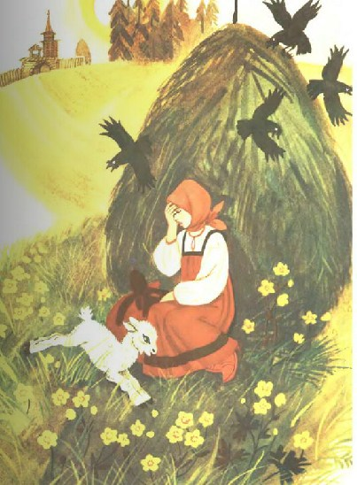
В ту пору ехал мимо купец:
- О чём, красная девица, плачешь?
Рассказала ему Алёнушка про свою беду.
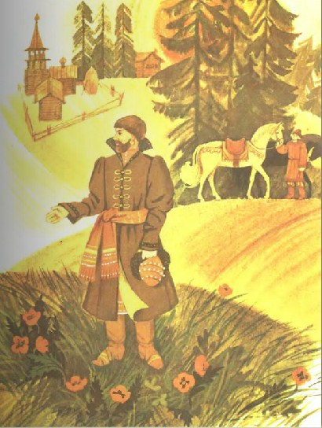
Купец ей и говорит:
- Поди за меня замуж. Я тебя наряжу в златосеребро, и козлёночек будет жить с нами.
Алёнушка подумала, подумала и пошла за купца замуж.
Стали они жить-поживать, и козлёночек с ними живет, ест-пьет с Алёнушкой из одной чашки.
Один раз купца не было дома. Откуда не возьмись приходит ведьма: стала под Алёнушкино окошко и такто ласково начала звать её купаться на реку.
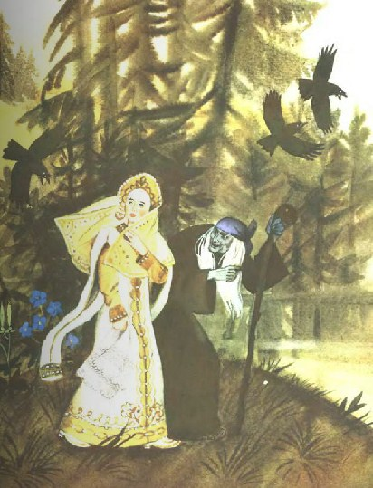
Привела ведьма Алёнушку на реку. Кинулась на неё, привязала Алёнушке на шею камень и бросила её в воду.
А сама оборотилась Алёнушкой, нарядилась в её платье и пришла в её хоромы. Никто ведьму не распознал. Купец вернулся - и тот не распознал.
Одному козлёночку все было ведомо. Повесил он голову, не пьет, не ест. Утром и вечером ходит по бережку около воды и зовёт:
- Алёнушка, сестрица моя!
Выплынь, выплынь на бережок...
Узнала об этом ведьма и стала просить мужа зарежь да зарежь козлёнка.
Купцу жалко было козлёночка, привык он к нему А ведьма так пристает, так упрашивает, - делать нечего, купец согласился:
- Ну, зарежь его...
Велела ведьма разложить костры высокие, греть котлы чугунные, точить ножи булатные.
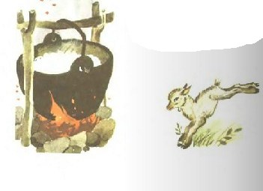
Козлёночек проведал, что ему недолго жить, и говорит названому отцу:
- Перед смертью пусти меня на речку сходить, водицы испить, кишочки прополоскать.
- Ну, сходи.
Побежал козлёночек на речку, стал на берегу и жалобнёхонько закричал:
- Алёнушка, сестрица моя!
Выплынь, выплынь на бережок.
Костры горят высокие,
Котлы кипят чугунные,
Ножи точат булатные,
Хотят меня зарезати!
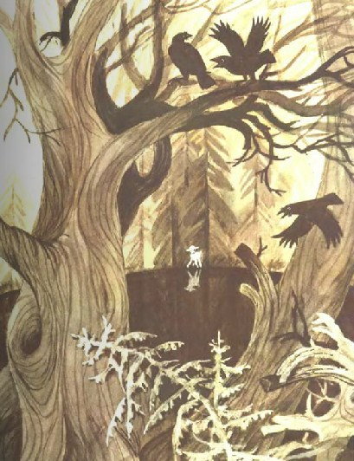
Алёнушка из реки ему отвечает:

- Ах, братец мой Иванушка!
Тяжёл камень на дно тянет,
Шелкова трава ноги спутала,
Желты пески на груди легли.
А ведьма ищет козлёночка, не может найти и посылает слугу:
- Пойди найди козлёнка, приведи его ко мне.
Пошёл слуга на реку и видит: по берегу бегает козлёночек и жалобнёшенько зовет:
- Алёнушка, сестрица моя!
Выплынь, выплынь на бережок.
Костры горят высокие,
Котлы кипят чугунные,
Ножи точат булатные,
Хотят меня зарезати!
А из реки ему отвечают:
- Ах, братец мой Иванушка!
Тяжел камень на дно тянет,
Шелкова трава ноги спутала,
Желты пески на груди легли.
Слуга побежал домой и рассказал купцу про то, что слышал на речке. Собрали народ, пошли на реку, закинули сети шелковые и вытащили Алёнушку на берег. Сняли камень с шеи, окунули её в ключевую воду, одели ее в нарядное платье. Алёнушка ожила и стала краше, чем была.
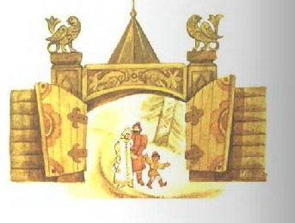
А козлёночек от радости три раза перекинулся через голову и обернулся мальчиком Иванушкой.
Ведьму привязали к лошадиному хвосту, и пустили в чистое поле.
Иллюстрации: Т. Шепарёва.

